# Ángel Luis García-Junco Lora

# Actividad Práctica 3: Demostración de sistemas de almacenamiento

## Introducción

## Curso: IFCT0609 - Programación de Sistemas Informáticos

Actividad Práctica: Exploración y análisis del sistema de archivos en Windows y Linux  
Enunciado:

Como parte del análisis del sistema de almacenamiento de tu ordenador, deberás identificar, comparar y documentar la estructura de archivos y carpetas tanto en el sistema operativo Windows como en Linux, así como los tipos de sistemas de archivos utilizados y las herramientas disponibles para su gestión y visualización.

## Tareas a realizar:

1. Explora la estructura de carpetas del sistema:

- En Windows, navega a través del Explorador de archivos hasta una ruta como C:\Usuarios\TuNombre\Documentos.

El usuario en este caso es integ.

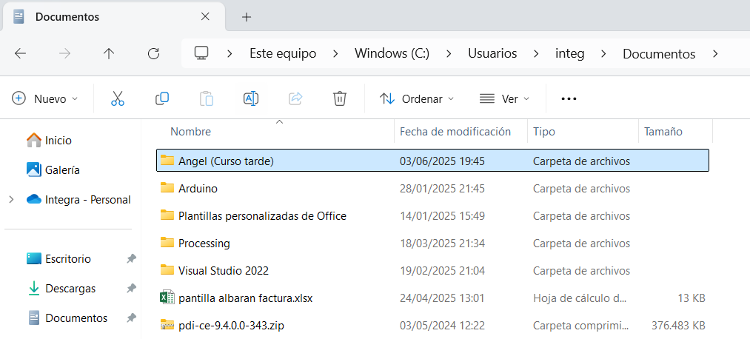

C:\Users\integ\Documents

- En Linux, usa el comando ls en /home/tuusuario/Documentos o abre la carpeta equivalente con el gestor de archivos. En este caso el user es alumno-angel y al entrar en dicha carpeta esta pasa a visualizarse como carpeta personal, como se puede observar en las imagenes

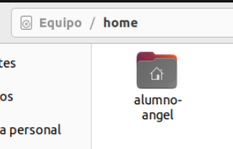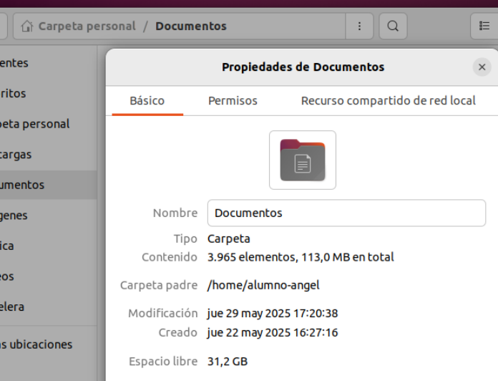

y en la terminal:

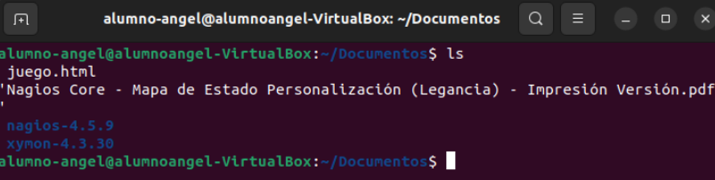

2. Identifica y documenta:

- El sistema de archivos utilizado en cada sistema (por ejemplo, NTFS, ext4, etc.). en windows: hay tres particiones, con la que trabaja el usuario es NTFS, y despues usa un sistema EFI y otro de recuperación, para usuarios de sistemas y expertos 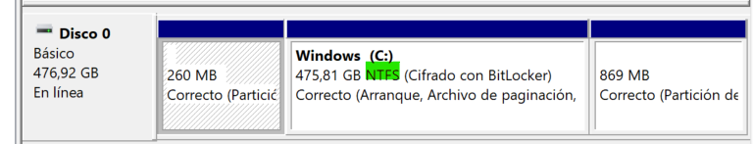

en linux:

tenemos instalada una particion fat32 , que linux si tiene acceso, al menos en las versiones que salieron desde la fecha en que salió, windows 8, y ext4, con una particion grub. Aunque linux puede gestionar también mas particiones Ext2, XFS, Btrfs, etc

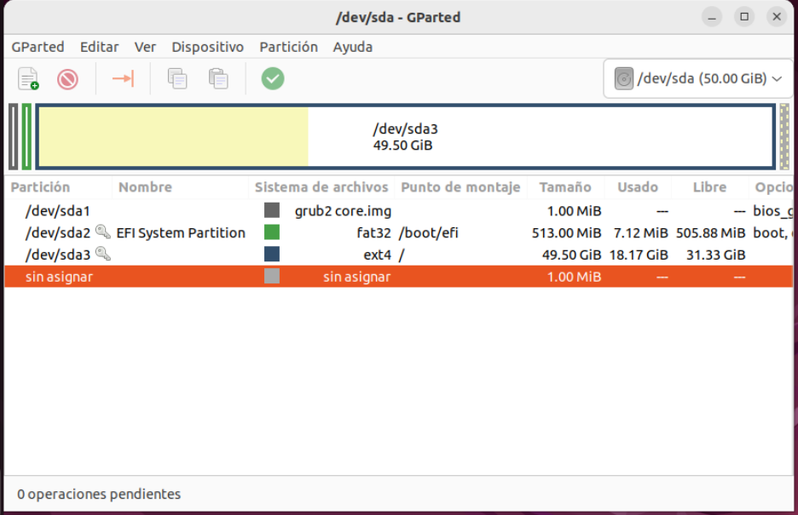

- Diferencias clave entre los formatos de rutas (C:\ruta\archivo.txt vs /home/ruta/archivo.txt).

Las diferencias clave son que linux no usa nombre de unidad. Como windows, que las barras de separacion de uno y otro son con inclinación opuesta, y que linux es case sensitive, es decir diferencia mayúsculas y minúsculas

- Herramientas utilizadas para visualizar y gestionar particiones: Administrador de equipos → almacenamiento → almacenamiento de discos en Windows, y GParted en Linux.

3. Captura evidencias:

4. Reflexiona y responde:

- ¿Qué ventajas tiene el sistema de archivos Linux frente al de Windows?

Mayor flexibilidad, mayor seguridad, mayor eficiencia en el uso de recursos y mayor configurabilidad

- ¿Qué herramienta te pareció más intuitiva y útil para gestionar el almacenamiento? Justifica tu elección.

Ambas son muy intuitivas, el administrador de discos, y el gparted, pero el administrador de discos de Windows es limitado y puede tener errores al crear en windows prefiero usar fdisk,